Guía de uso de la herramienta Grammarly
Que es Grammarly
Es una herramienta de revisión que se puede ver en línea, extensión de Google Chrome y una aplicación de escritorio.
La mejor manera de usar esta herramienta es revisar primero con Grammarly y luego dejar texto a un lado, volviendo a el mas tarde para una revisión manual.
La versión paga te permite hacer excepciones y agregarlas tambien al diccionario. Y si soluciono algún error por error, siempre puedo cambiarlo haciendo clic en la opción deshacer.
Para acceder a la herramienta darle clic a este link https://www.grammarly.com/ una vez esté adentro va a iniciar sesión.
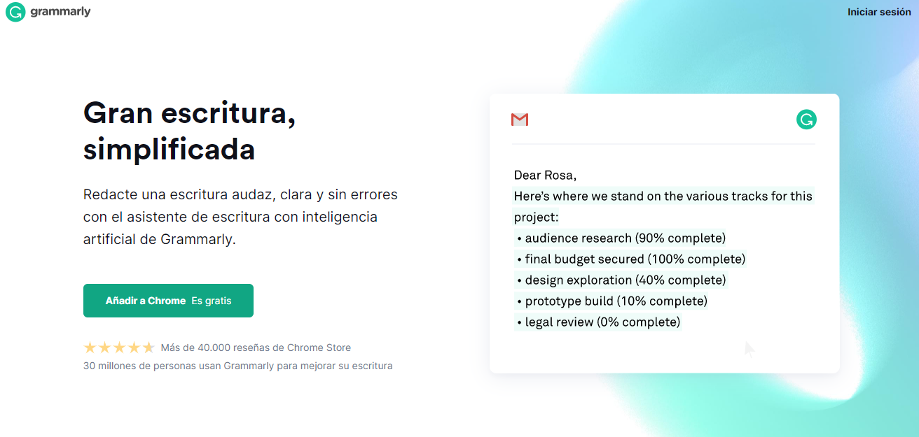

Puedes registrarte y crear una cuenta nueva o entrar directo con una cuenta de Gmail.

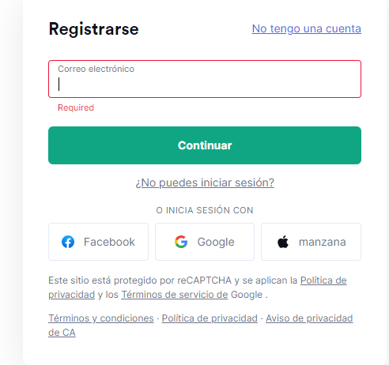

Luego de ingresar nos aparecerá el panel de inicio el cual nos muestra My Grammarly, la configuración y cerrar sesión, también aparecen los documentos que subimos y en la opción Upload podemos subir un nuevo documento.
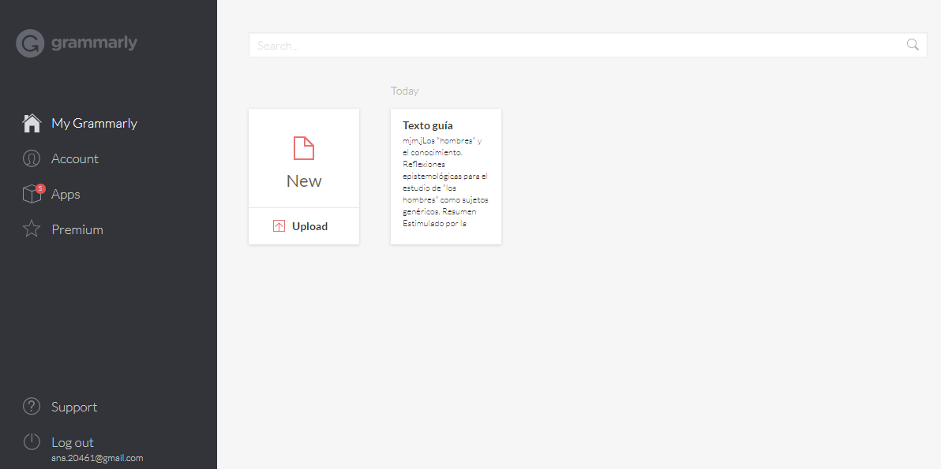

Damos clic en el documento que subimos y al lado superior derecho encontraremos el rendimiento, las metas y las sugerencias; y en el lado superior izquierdo El menú, el cual encontraremos Nuevo documento, editar y Configuración del editor.

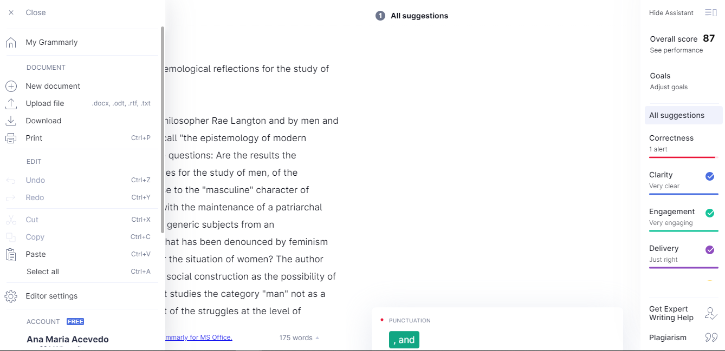
Puedes copiar y pegar al texto de tu ensayo de causa – efecto en el cuadro Grammarly vacío y comenzar a corregirlo. Todos los errores se resaltan de color rojo; si pasa el cursos sobre la palabra, verá la ventana emergente el cual le ofrece posibles correcciones del error.
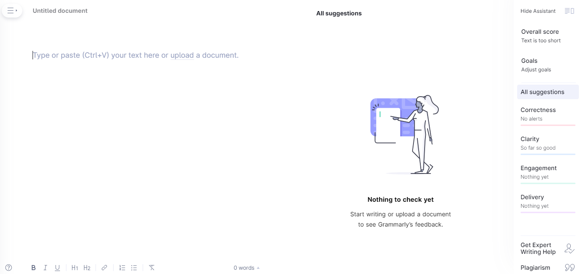
La versión gratuita hay dos opciones adicionales, el más e ignorar. Si hace clic en más, podrá leer la descripción del error, seguida de ejemplos y reglas. Luego, puede decidir si es un error que desea corregir, si no desea corregirlo, simplemente haga clic en ignorar.
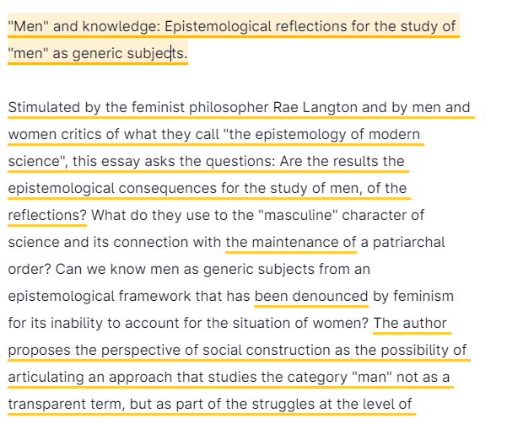

Esperamos que le sea de gran utilidad la guía, cualquier duda escribanos al correo craiiantoniomazomejia@ceipa.edu.co

